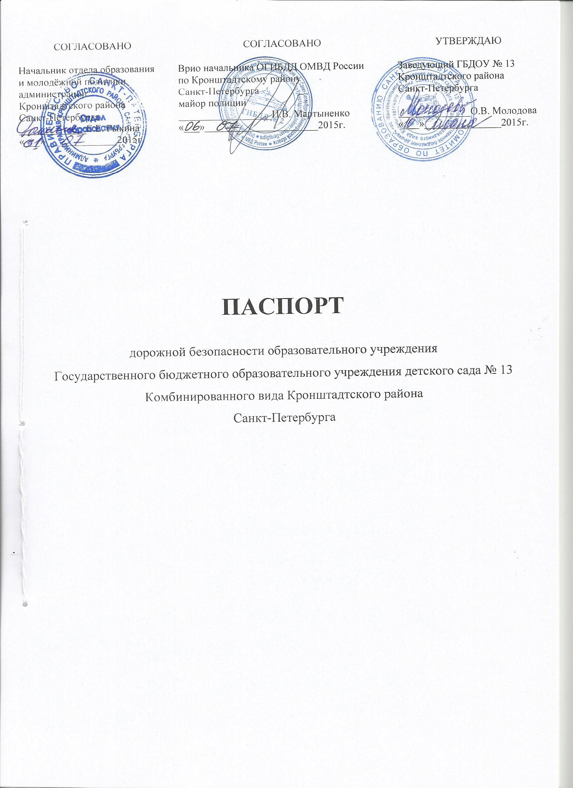
Общие сведения
Государственное бюджетное дошкольное образовательное учреждение детский сад № 13 комбинированного вида Кронштадтского района Санкт-Петербурга.

Юридический адрес ОУ | г. Санкт-Петербург, г. Кронштадт  пр. Ленина дом 49.(зд. № 1)
Фактический адрес ОУ | г. Санкт-Петербург, г. Кронштадт  ул. Широкая 20.(зд. № 2).  пр. Ленина дом 49.(зд. № 1)
e-mail (адрес эл. почты) | spdou13@yandex.ru
Сайт ОУ | http://krondou13.ru/
Руководитель ОУ | Молодова Ольга Викторовна  тел. 311-27-15
Заместитель руководителя по УВР | Широкова Светлана Борисовна  тел. 311-27-15
Заместитель руководителя по АХЧ | Морозова Светлана Николаевна  тел. 311-27-15
Специалист отдела образования, курирующий вопросы профилактики ДДТТ | Специалист 1-й категории отдела образования и молодежной политики администрации Кронштадтского района  Санкт-Петербурга - Протопопова Ксения Андреевна тел. 576-90-85
ОГИБДД ОМВД России по Кронштадтскому району  г. Санкт-Петербурга | Старший инспектор по пропаганде БДД ОГИБДД ОМВД России по Кронштадтскому району  г. Санкт-Петербурга  майор полиции – Лысюк Алина Викторовна.  тел. 311-68-59
Районный опорный центр по безопасности дорожного движения «Безопасный старт» ГБДОУ ДОД ДДТТ «Град чудес». | Методист – Фоменко Лариса Викторовна
Ответственный за организацию работы по профилактике ДДТТ  в ОУ | Педагог-психолог - Келлерман Юлия Васильевна  тел. 8(967)530-64-97
Ответственный за организацию работы по охране труда в ОУ | Широкова Светлана Борисовна
Количество учащихся | 194
Наличие стендов по БДД | 8 (в каждой возрастной группе).
Наличие схемы безопасных маршрутов к ОУ | В холле первого этажа информационный стенд –  зд- №2 (ул. Широкая д. 20.)  На втором этаже – зд. №1 (пр. Ленина д. 49.)
Наличие кабинета по БДД | нет
Наличие автогородка (площадки) по БДД | площадка
Наличие мобильного автогородка по БДД | нет
Наличие кружка по автоделу, автошколы на базе ОУ | нет
Наличие кружка(-ов) по БДД | нет
Наличие радиоузла | нет
Наличие школьного печатного издания (газета, журнал, листовка). | нет
Наличие автобуса в ОУ | нет
Наличие автотранспорта (кроме автобусов) в ОУ | нет

Список эксплуатирующих организаций улично-дорожной сети Кронштадского района
Санкт-Петербурга

- СПб ГКУ «Дирекция по организации дорожного движения Санкт-Петербурга» - организация осуществляющая эксплуатацию технических средств организации дорожного движения. (Адрес: 192019, Санкт-Петербург, ул. Хрустальная д. 22 лит. Б) Диспетчерская служба: тел: 576-01-91, 572-94-34, факс: 576-01-92, www.gudodd.ru – для приема заявок по неисправным техническим средствам организации дорожного движения (ТСОДД): светофорам, знакам.

- СПб ГУ ДСП «Курортное», Сестрорецк, ул. Инструментальщиков, д. 3, 197706, дежурная служба 311-68-00, mail@gudsp-kurortnoe.ru

- Кронштадтское отделение филиал «Северо-западный» ОАО «Оборонэнергосбыт» (Адрес: г. Кронштадт, ул. Петровская, д.6) тел.: 311-81-97, факс 311-81-97.

- Кронштадтский район аварийно-диспетчерская служба Юго-Западный водоканал ПУ Кронштадт, (Адрес: г. Кронштадт, ул. Ленинградская, д. 1, ком. 14, тел.: 311-40-62, диспетчерская служба +7(812) 438-47-19; Кронштадтский район аварийно-диспетчерская служба ЖКС (Адрес: г. Кронштадт, ул. Посадская, д. 16) тел. 311-53-31.

- ГУП « Топливно-энергетический комплекс Санкт-Петербурга» - организация осуществляющая эксплуатацию тепловых сетей (Адрес: 190000, Россия, Санкт-Петербург, ул. Малая Морская, д. 12) Диспетчерская служба: тел. 315-84-23, факс. 314-53-54, www.gptek.spb.ru – для приема заявок по недостаткам сетей ГУП «ТЭК» (вытекание горячей воды).

- «Электроснабжающая организация» - (Адрес: Санкт-Петербург, ул. Белоостровская, д. 6), тел. 334-30-90(91).

- ЗАО «ПО «РОСавтодор» (Адрес: 191014, г. Санкт-Петербург, ул. Восстания, д. 18, лит. А) Диспетчерская служба: тел.: 89219271775, факс. 611-05-34, www.dsto-spb.ru - для приема заявок по недостаткам в содержании проезжей части и технических средств организации дорожного движения на Кольцевой Автомобильной Дороге Санкт-Петербурга.

Для заявок по содержанию дворовых территорий и проездов Кронштадтского района Санкт- Петербурга

- Администрация Кронштадского района Санкт-Петербурга (Адрес: 197760, проспект Ленина, 36, г. Кронштадт), тел.: 8(812) 576-90-11.

- Санкт-Петербургское государственное казенное учреждение «Жилищное агентство Кронштадтского района Санкт-Петербурга» (Адрес: 197760, Санкт-Петербург, г. Кронштадт, пр. Ленина, д. 40), тел.: 311-46-11, факс. 311-35-52, Официальный адрес электронной почты: ads_kronsh@gk.gov.spb.ru

- Муниципальное образование город Кронштадт, адрес: г. Кронштадт,
ул. Зосимова, д. 11, т. 490-73-88, т. 311-21-76

Содержание
- Планы-схемы ОУ.
- Район расположения ОУ, пути движения транспортных средств и детей (учеников, обучающихся) пр.Ленина 49 (зд.№1), ул. Широкая (зд.№2)
- Схема организации дорожного движения в непосредственной близости от образовательного учреждения с размещением соответствующих технических средств, маршруты движения детей и расположение парковочных мест по ул. Широкой д. 20 (зд. №2 ).
- Маршруты движения организованных групп детей от ОУ к наиболее часто посещаемым объектам в ходе учебного процесса (от пр. Ленина д. 49 (зд. №1) к пр. Ленина Д. 51 лит. А «Град Чудес»; от ул. Широкой д. 20 (зд. № 2) к ул. Флотской д. 5 Центральная Районная Детская библиотека).
- Пути движения транспортных средств к местам разгрузки/погрузки и рекомендуемых безопасных путей передвижения детей по территории образовательного учреждения.
- План работы по профилактики детского дорожно-транспортного травматизма на 2015-2016 учебный год.

1). План-схема района расположения ОУ,
пути движения транспортных средств и детей (обучающихся)
пр. Ленина д. 49 (зд. № 1).

- движение транспортных средств
- движение детей в (из) образовательного учреждения

- жилая застройка

- тротуар

План-схема района расположения ОУ,
пути движения транспортных средств и детей (обучающихся)
ул. Широкая д. 20 (зд. № 2).

- движение транспортных средств.

- движение детей в (из) образовательного учреждения

- жилая застройка

- проезжая часть

2). Схема организации дорожного движения в непосредственной близости от образовательного учреждения с размещением соответствующих технических средств, маршруты движения детей и расположение парковочных мест
пр. Ленина 49 (зд. № 1)

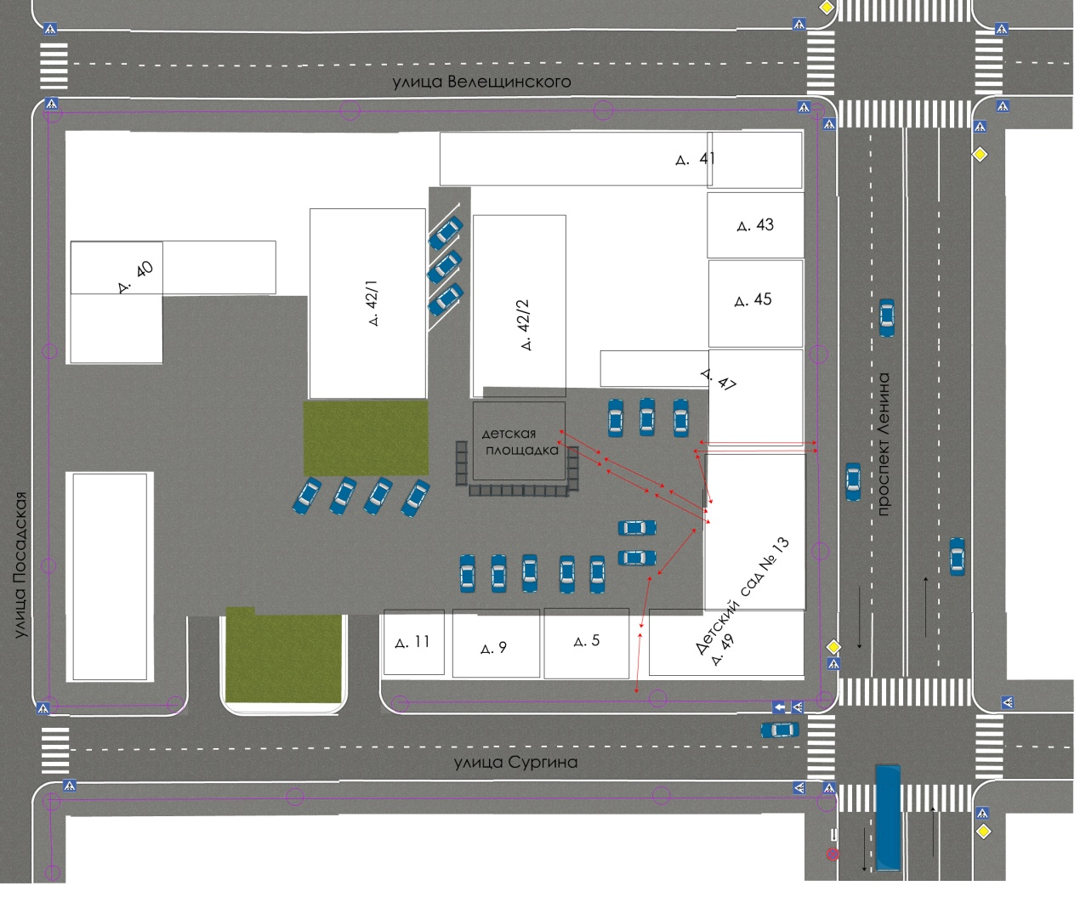

- движение транспортных средств

- искусственное освещение

- движение детей от детского сада к детской площадке и обратно.

Схема организации дорожного движения в непосредственной близости от образовательного учреждения с размещением соответствующих технических средств, маршруты движения детей и расположение парковочных мест
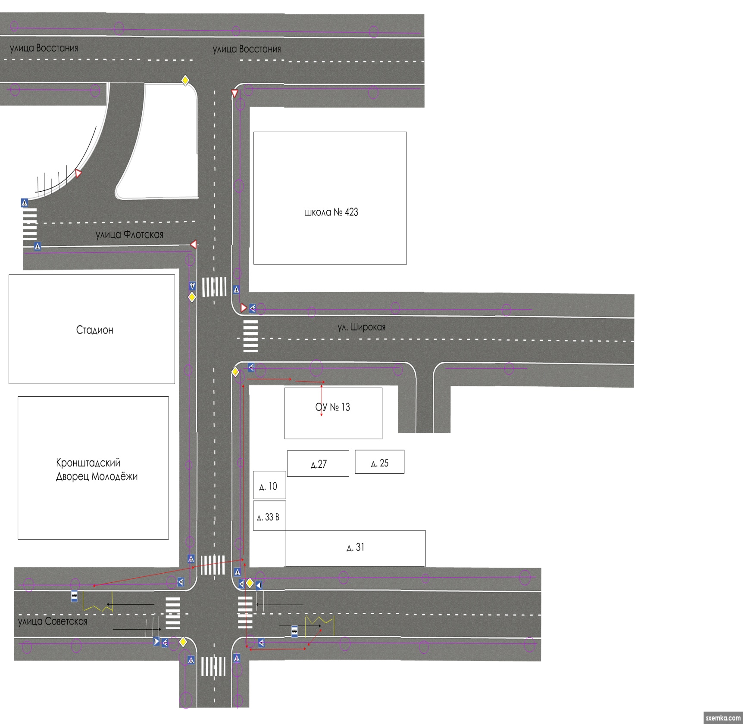
ул. Широкая 20 (зд. 2)

- движение транспортных средств - искусственное освещение

- движение детей от остановок маршрутных транспортных средств.
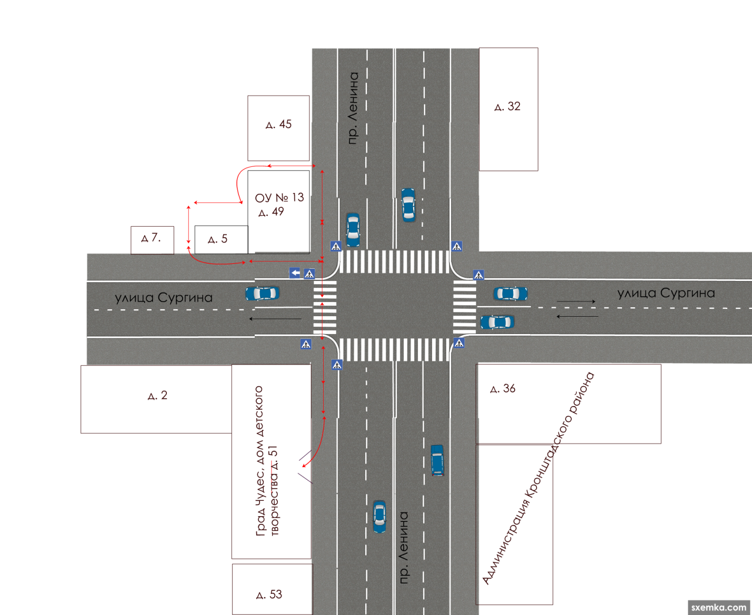
3). Маршруты движения организованных групп детей от ОУ к наиболее часто посещаемым объектам в ходе учебного процесса.
пр. Ленина 49 (зд.№1)

- движение транспортного средства.

- направление безопасного движения группы детей к ДДТ «Град чудес».

- тротуар

- проезжая часть

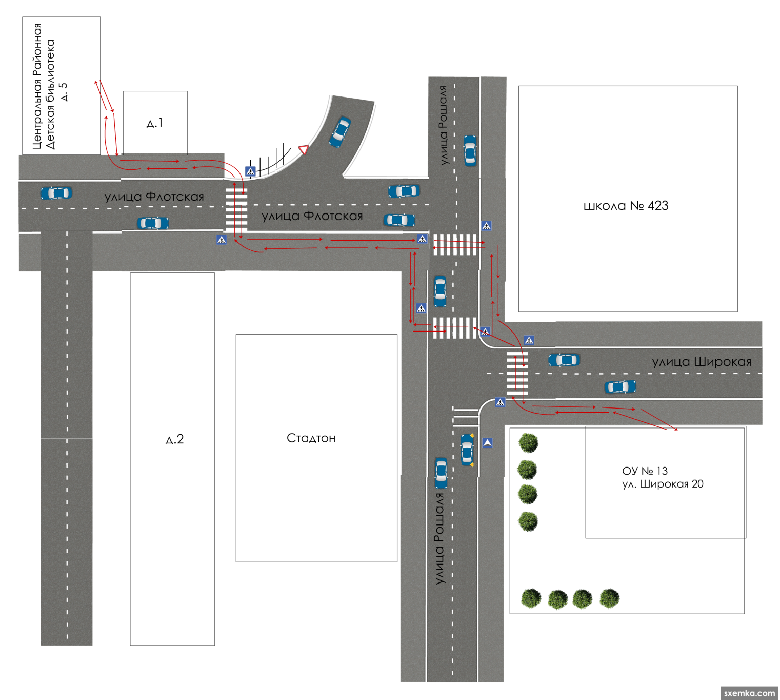
Маршруты движения организованных групп детей от ОУ к наиболее часто посещаемым объектам в ходе учебного процесса.
ул. Широкая 20 (зд.№ 2).

Стадион

- движение транспортных средств.

- направление безопасного движения группы детей к
Центральной Районной Детской библиотеки.

- тротуар

- проезжая часть

4). Пути движения транспортных средств к местам разгрузки/погрузки и рекомендуемые пути передвижения детей по территории образовательного учреждения.
пр. Ленина 49 (зд.№ 1).

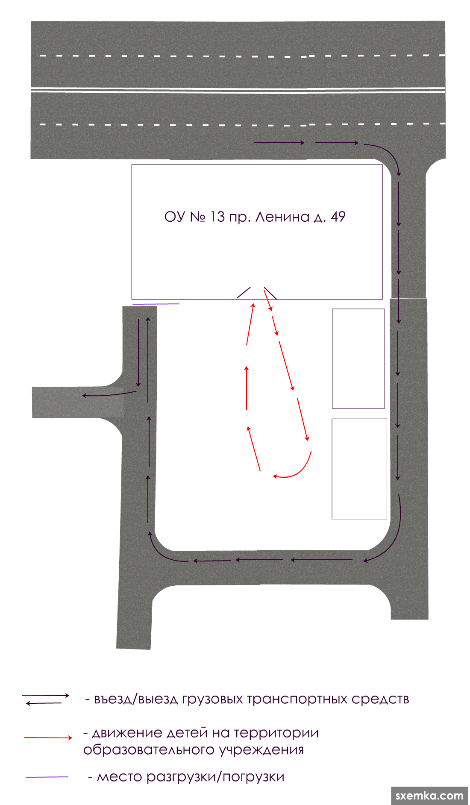

Пути движения транспортных средств к местам разгрузки/погрузки и рекомендуемые пути передвижения детей по территории образовательного учреждения.
ул. Широкая 20 (зд.№ 2)
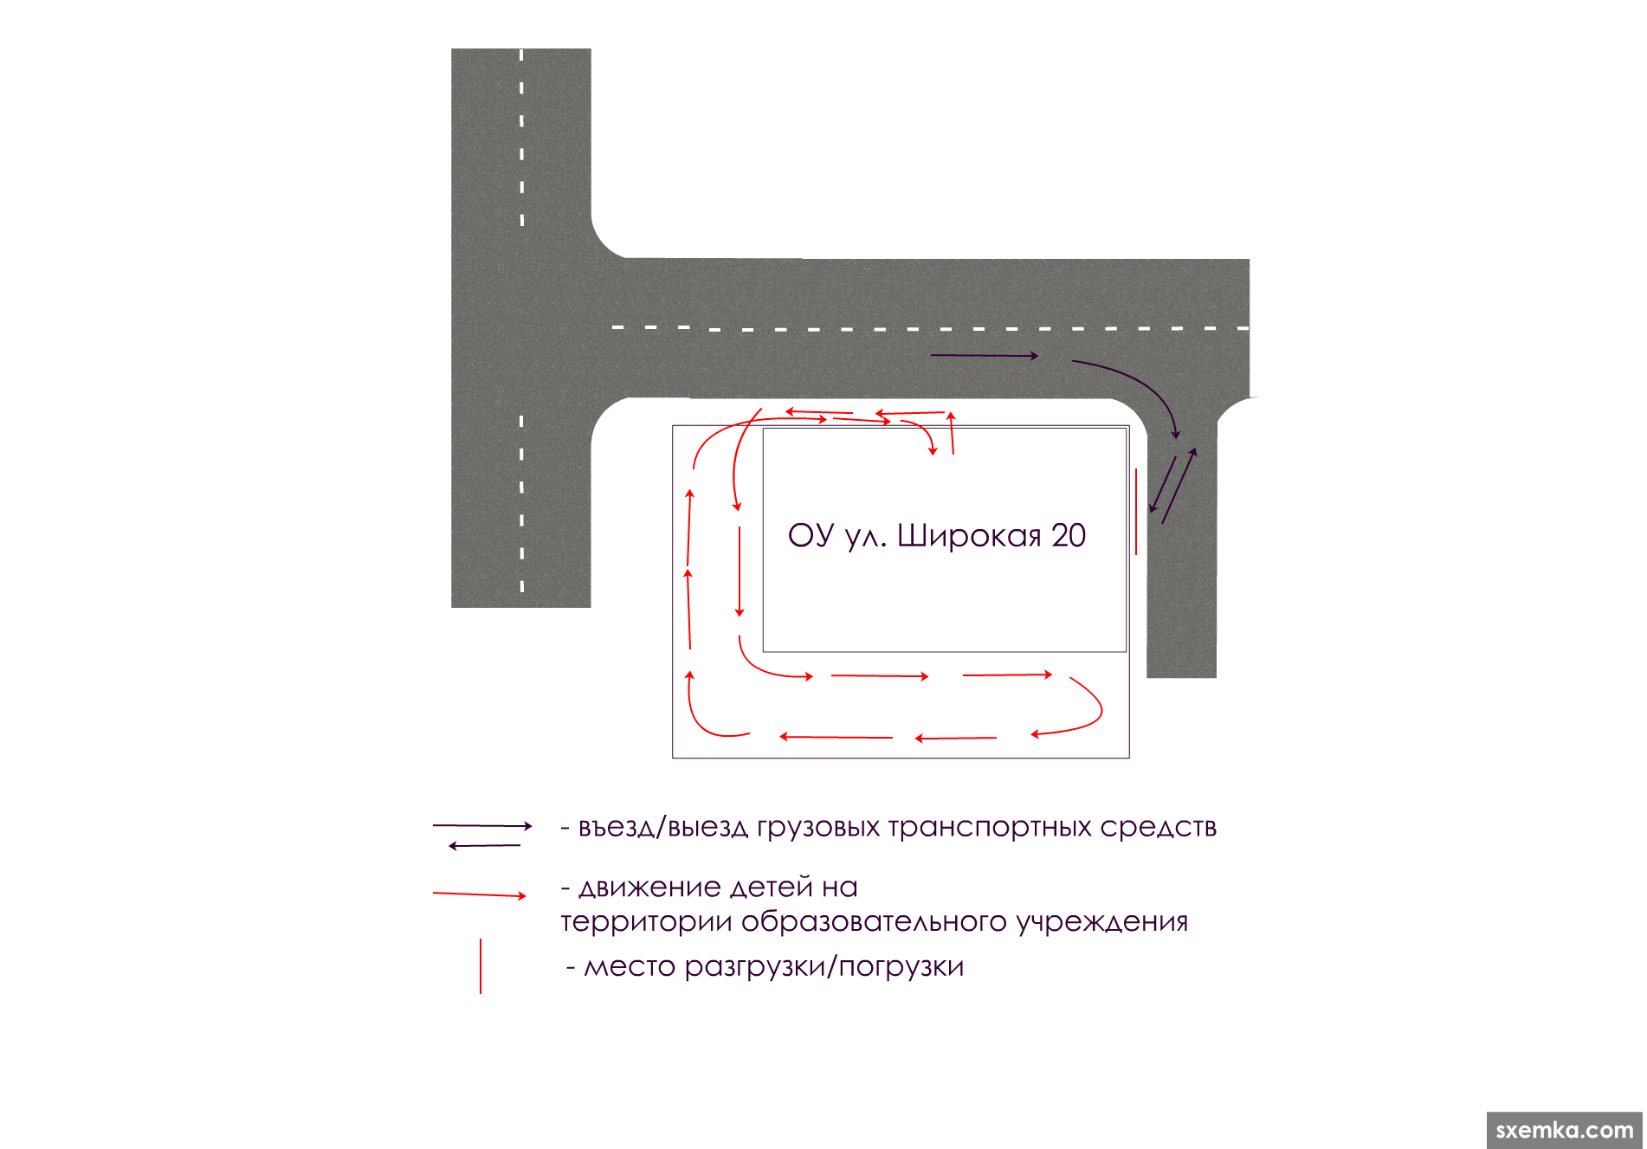

УТВЕРЖДАЮ

Заведующий ГБДОУ № 13
Кронштадтского района
Санкт-Петербурга

______________О.В. Молодова
«___»_______________2015г.

План работы учреждения
по профилактике детского дорожно-транспортного травматизма
на 2015-2016 учебный год

№ п/п | Мероприятия | Время, дата | Ответственные
1 | Пополнение материальной базы в ГБДОУ и на участке (ул. Широкая 20) для обучения дошкольников правилам дорожного движения. | сентябрь | Педагоги групп
2 | Создание презентаций: «Улица полна неожиданностей» (старший возраст); «На чем люди ездят» (младший возраст) | сентябрь | Педагоги групп
3 | Организация работы по предупреждению ДДТТ в современных условиях. | сентябрь | Старший воспитатель
4 | Знакомство педагогов с новым учебно-методическим комплектом «Знакомим дошкольников с ПДД» Т.Ф Саулина | сентябрь  октябрь | Педагоги групп
5 | Реализация программы «Основы безопасности детей дошкольного возраста» Р.Стеркиной; «Знакомим дошкольников с ПДД» Т.Ф Саулина | в течение года | Педагоги групп
6 | Участие в акция «Светоотражатель твой хороший друг» | сентябрь | Ответственный по БДД
7 | Общее родительское собрание «Приоритетные направления работы ГБДОУ 2015-2016 учебный год» (Информация о безопасности детей на дорогах) | сентябрь | Заведующий ГБДОУ, педагоги групп, родители
8 | Участие в районной акции « Пешеходный переход» | октябрь | Педагоги групп
9 | Рабочее совещание «Пути и формы работы с детьми по воспитанию безопасного поведения на улицах и дорогах» | октябрь | Старший воспитатель
10 | Кукольный спектакль «Наш друг – светофор!» (по правилам дорожного движения) | ноябрь | Старший воспитатель
11 | Участие во Всероссийском профилактическом мероприятие «Внимание, дети!» | ноябрь | Педагоги групп
12 | Конкурс детского творчества по БДД «Дорога и мы». | ноябрь  декабрь | Педагоги групп
13 | Проведение целевых прогулок и экскурсий по улицам города | В течение учебного года, 1 раз в квартал | Педагоги старших, подготовительных групп
14 | Вечера досуга, викторины, утренники по обучению дошкольников ПДД (1 раз в квартал) | В течение года | Старший воспитатель
15 | Участие во Всероссийском профилактическом мероприятие «Внимание, дети!» | 26 декабря - 10 января | Ответственный по БДД
16 | Участие в районном конкурсе «Дорога и мы». | декабрь  январь | ДДТ «Град Чудес»
17 | Участие в районном конкурсе патриотической песни « Я люблю тебя Россия» | декабрь  февраль | Педагоги групп
18 | Участие в районном творческом конкурсе среди педагогов ОУ «Методическая разработка мероприятий по ПДД»
19 | Участие в районном конкурсе среди ОУ на лучшую организацию работы по профилактики ДДТТ «Дорога безопасности» | март  июнь | Педагоги групп  Ответственный по БДД
20 | Неделя безопасности дорожного движения. | март | Педагоги групп  Ответственный по БДД
21 | Обобщить опыт работы воспитателей, оформить и поместить материалы в методический кабинет | май | Старший воспитатель
22 | Конкурс детских работ на тему «Азбука безопасности» | май | Старший воспитатель
23 | Участие во Всероссийском профилактическом мероприятие «Внимание, дети!» | май  июнь | Ответственный по БДД  Педагоги групп
24 | Практическое занятие на транспортной площадке по адресу улица Широкая 20 с участием инспектора ГИБДД: «Незнайка на улице»; «Пешеходом быть не просто». | май  июнь | Заведующий ГБДОУ, старший воспитатель

